Prof : FOUAD EL MEKNASSI Niveau : 1AC
Modèle particulaire
Série d’exercices no 3

Exercice 1 : Cycle de l’eau

Compléter les phrases suivantes :

- Dans les mers et les océans, l’eau se trouve à l’état ………………………….chauffée par les rayons du soleil, elle se transforme en ………………………………… : c’est le phénomène ………………………………..
- En altitude, elle rencontre des zones froides où elle se …….…………..………… pour former des ……………….…
- Ces …………..………. sont poussés par le vent et finissent par donner des ……………………et …………
- L’eau rejoint alors rivières et fleuves pour finalement retourner à la mer où tout
recommence. C’est …………………………………… de l’eau.

Exercice 2 : Modèle particulaire ( ou moléculaire )







Identifier l’état physique représenté par chaque modèle particulaire.
…………
……..…
…………
……..…
…………
……..…

Exercice 3 : L’eau sur terre

Compléter par les mots suivants : liquide, cycle, gaz, même, réservoirs, solide, état.

- Sur terre, l’eau existe sous trois états :…….…………………., ……………………………., ………………………….
- On appelle …………………….. de l’eau la circulation de l’eau dans les différents …………………………….
La quantité d’eau dont dispose la terre reste toujours la …………………………………, il n’y a que les ………………………….…………… de l’eau qui change.

Exercice 4 : L’intrus

Chaque ligne ci-dessous comporte un intrus, entourez-le et expliquez votre choix.

Buée – eau de rivière – vapeur d’eau -brouillard.
Eau – vapeur d’eau – air – glace.

Exercice 5 : Compléter avec : compact, dispersé, ordonné, désordonné, fusion, vaporisation, solidification, condensation.

- Quand l'eau passe de l'état solide à l'état liquide, les Particules passent d'un état ................... à un état ...................... Il s'agit d'une …..................

- Quand l'eau passe de l'état liquide à l'état gazeux, les Particules passent d'un état .......…………à un état ......................... Il s'agit d'une ….........................

- Quand l'eau passe de l'état gazeux à l'état liquide, les molécules passent d'un état ...............à un état ........................ Il s'agit d'une …..............................

- Quand l'eau passe de l'état liquide à l'état solide, les molécules passent d'un état
.............à un état .................... Il s'agit d'une …..............................

Exercice 6 : Compléter le tableau suivant :

MATIÈRE | GLACE | EAU | VAPEUR D'EAU
Photo | 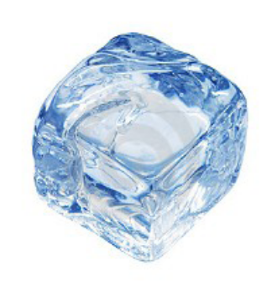 | 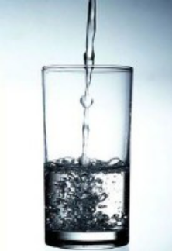 | 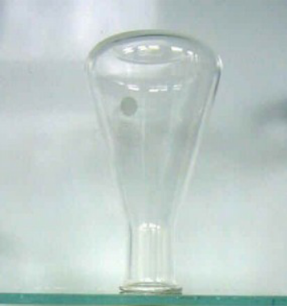
Modèle particulaire  de la matière |  | 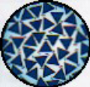 | 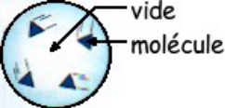
Etat physique
Forme propre ?
Volume propre ?
Distance
entre les molécules
Mouvement
des molécules
État compact ?
État ordonné ?

